Viernes
22
de Octubre

Primero de Primaria
Matemáticas

Jugando con la pirinola

Aprendizaje esperado: Lee, escribe y ordena números naturales hasta 100

Énfasis: Descomponer los números del 11 al 15, utilizando objetos que representan grupos de 10 y elementos sueltos.

¿Qué vamos a aprender?

Continuarás con tu aprendizaje de lectura, escritura y ordenamiento de números naturales hasta el 100

Descompondrás los números del 11 al 15, utilizando objetos que representan grupos de 10 y elementos sueltos.

En la sesión pasada, jugaste a “Meta de 15”, aprendiste distintas formas de lograr un número con los datos, por ejemplo, para lograr 11 puntos, estos pudieron ser los tiros

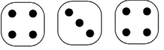

Para esta sesión seguirás trabajando con los números del 1 al 15, pero con algunos toques divertidos, porque harás colecciones de 10 objetos, necesitarás el siguiente material:
- Tus objetos para contar.
- Cuaderno de matemáticas.
- Lápiz.
- Lápices de colores.
- Pirinola.
- Goma.

¿Qué hacemos?

Con base en la sesión anterior y el ejemplo de los dados, completa el dado que está en blanco, ¿Cuántos puntos deben de ir en la última cara del dado para completar 14?

Primero cuenta los puntos que tienes en las caras los dados, 1, 2, 3, 4, 5, 6, 7 y 8, entonces tienes 8 puntos, y debes de llegar a 14 ¿Cuántos puntos faltan? ¡te faltan 6!

Para la siguiente actividad, deberás de dibujar en tu cuaderno, un tablero como el siguiente, te darás cuenta que es muy fácil, pero si requieres ayuda, puedes pedirle a un adulto que te apoye. Hazla de esta manera:

Separa de tu material contable 14 piezas y colócalas en el tablero, ¿Puedes acomodar 14 taparroscas o piezas en el tablero? Recuerda poner una en cada cuadro, así como en la imagen.

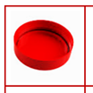

Cuando hayas terminado contesta las siguientes preguntas:
- ¿Completaste el tablero?
- ¿Te sobraron objetos, cuántos?

Tu tablero deberá estar lleno y sobrarte 4 taparroscas:

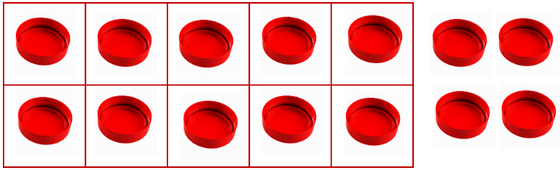

Ahora realiza lo mismo, pero en lugar de 14 piezas, inténtalo con solo 12. Recuerda que cuando coloques tus taparroscas o piezas, debe ser solo una por cuadro, pon mucha atención en eso.

- ¿Lograste completar el tablero?
- ¿Cuántas te sobraron?

Otro ejercicio más, lo estás haciendo muy bien, esta vez inténtalo con 15 taparroscas o piezas, respondiendo las mismas preguntas:

- ¿Lograste completar el tablero?
- ¿Cuántas te sobraron?

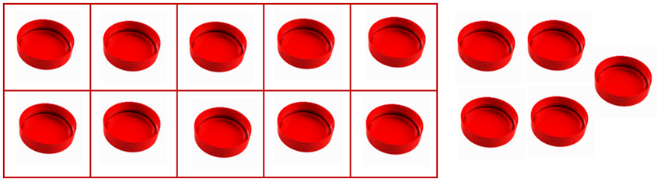

Con 15 taparroscas se llenó un tablero y sobraron 5 taparroscas.

En 14, 12 y 15, ¿Qué representa el 1? Son las 10 taparroscas que caben en 1 tablero y en el 4, 2 y 5, las fichas que sobraron.

Observa cómo puedes poner las manzanas en las casillas, una manzana por cuadro. Tu tablero será el siguiente:

Tienes que colocar 11 manzanas, al igual que las taparroscas, será una manzanita por cuadro. ¡Adelante!

Diez manzanas representan un tablero, y sobró una manzana, eran 11 manzanas porque 10 quedaron dentro de las casillas y 1 quedó fuera.

Para que sigas aprendiendo un poco más del tema, juega con la pirinola, sigue las siguientes instrucciones:

- Vas a poner en el centro los taparroscas o tus objetos para contar.
- Cada participante girará la perinola 3 veces y tomará el número de objetos que indique al caer, (Las caras de la perinola indican: Toma 1, Toma 2, Toma 3, Toma 4, Toma 10, Nada) y los van acomodando en el tablero.
- Quien logre tomar más objetos gana.
Comienza a jugar, usando tu material contable, apóyate en tu tablero de 10 casillas y sigue las indicaciones, no olvides ir registrando tus resultados y el de los integrantes del juego.

Antes de terminar la sesión, te invito a realizar esta última actividad. Se mostrarán varios resultados de juegos anteriores y tú escribirás en tu cuaderno el número que representa.

No olvides preparar para la siguiente sesión:

- Objetos para contar.
- Cuaderno.
- Libro de texto Matemáticas.
- Lápiz.
- Lápices de colores.

¡Buen trabajo!

Gracias por tu esfuerzo.

Para saber más:
Lecturas

https://www.conaliteg.sep.gob.mx/

